实验5 死锁和饥饿

实验目的
- 了解死锁与饥饿产生的条件
- 了解死锁的解决方法
- 掌握利用银行家算法进行死锁避免

实验内容
- 给出进程需求矩阵C、资源向量R以及一个进程的申请序列。使用进程启动拒绝和资源分配拒绝（银行家算法）模拟该进程组的执行情况。要求：
初始状态没有进程启动
计算每次进程申请是否分配？如：计算出预分配后的状态情况（安全状态、不安全状态），如果是安全状态，输出安全序列。
每次进程申请被允许后，输出资源分配矩阵A和可用资源向量V。
每次申请情况应可单步查看，如：输入一个空格，继续下个申请

实验环境
ubuntu-22.04.5

实验中遇到的主要问题及其解决方式
如果输入空格继续下个申请会需要再输入一次Enter，改为直接输入Enter继续下个申请。

源代码
#lab5.c
#include<stdio.h>
#include<stdlib.h>
#include<stdbool.h>
#define MAX_PROCESS 10
#define MAX_RESOURCE 10
int n,m;
int R[MAX_RESOURCE];
int C[MAX_PROCESS][MAX_RESOURCE];
int A[MAX_PROCESS][MAX_RESOURCE];
int N[MAX_PROCESS][MAX_RESOURCE];
int V[MAX_RESOURCE];

void initialize()
{
printf("Input sources type nums(m): ");
scanf("%d",&m);
printf("Input sources vector(R): ");
for(int i=0;i<m;i++)
{
scanf("%d",&R[i]);
V[i]=R[i];
}
printf("Input process nums(n): ");
scanf("%d",&n);
printf("Input process needed matrix(C %d x %d ): ",n,m);
for(int i=0;i<n;i++)
{
for(int j=0;j<m;j++)
{
scanf("%d",&C[i][j]);
A[i][j]=0;
N[i][j]=C[i][j];
}
}
}
void display_state()
{
printf("R: ");
for(int i=0;i<m;i++)
{
printf("%d ",R[i]);
}
printf("\n");
printf("C: \n");
for(int i=0;i<n;i++)
{
printf("process %d: ",i);
for(int j=0;j<m;j++)
{
printf("%d ",C[i][j]);
}
printf("\n");
}
printf("N: \n");
for(int i=0;i<n;i++)
{
printf("process %d: ",i);
for(int j=0;j<m;j++)
{
printf("%d ",N[i][j]);
}
printf("\n");
}
}
bool safety_check(int* safe_sequence)
{
int work[MAX_RESOURCE];
bool finish[MAX_PROCESS]={false};
int count=0;
for(int i=0;i<m;i++)
{
work[i]=V[i];
}
while(count<n)
{
bool found=false;
for(int i=0;i<n;i++)
{
if(!finish[i])
{
bool can_allocate=true;
for(int j=0;j<m;j++)
{
if(N[i][j]>work[j])
{
can_allocate=false;
break;
}
}
if(can_allocate)
{
for(int j=0;j<m;j++)
{
work[j]+=A[i][j];
}
finish[i]=true;
safe_sequence[count++]=i;
found=true;
}
}
}
if(!found)
{
return false;
}
}
return true;
}
bool try_allocate(int process_id,int request[])
{
for(int i=0;i<m;i++)
{
if(request[i]>N[process_id][i])
{
printf("Error: process %d request too much.\n",process_id);
return false;
}
}
for(int i=0;i<m;i++)
{
if(request[i]>V[i])
{
printf("Error: process %d request too much.\n",process_id);
return false;
}
}

for(int i=0;i<m;i++)
{
V[i]-=request[i];
A[process_id][i]+=request[i];
N[process_id][i]-=request[i];
}
int safe_sequence[MAX_PROCESS];
bool is_safe=safety_check(safe_sequence);
if(!is_safe)
{
for(int i=0;i<m;i++)
{
V[i]+=request[i];
A[process_id][i]-=request[i];
N[process_id][i]+=request[i];
}
printf("Refuse allocating: would lead to unsafe condition.");
return false;
}
printf("Allocate success, safe sequence: ");
for(int i=0;i<n;i++)
{
printf("%d ",safe_sequence[i]);
}
printf("\n");
return true;
}
int main()
{
initialize();
display_state();
char input;
int process_id;
int request[MAX_RESOURCE];
while(true)
{
printf("\nInput PID(0-%d): ",n-1);
if(scanf("%d",&process_id)!=1)
{
while(getchar()!='\n')
;
break;
}
if(process_id<0||process_id>=n)
{
printf("Error: invalid PID.\n");
continue;
}
printf("Input resource request vector(%d resources): ",m);
for(int i=0;i<m;i++)
{
scanf("%d",&request[i]);
}
if(try_allocate(process_id,request))
{
printf("A: \n");
for(int i=0;i<n;i++)
{
printf("process %d: ",i);
for(int j=0;j<m;j++)
{
printf("%d ",A[i][j]);
}
printf("\n");
}
printf("V: ");
for(int i=0;i<m;i++)
{
printf("%d ",V[i]);
}
printf("\n");
}
getchar();
while(getchar()!='\n');
}
return 0;
}

程序流程图
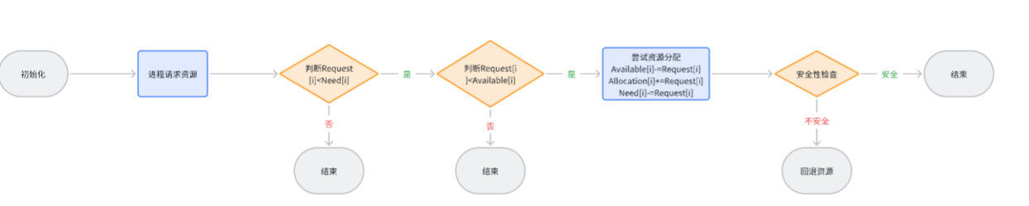
以下是编译后的运行结果。
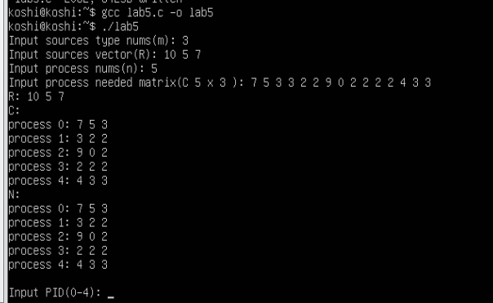

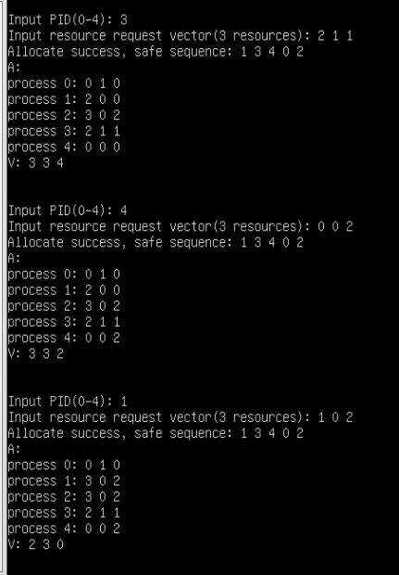
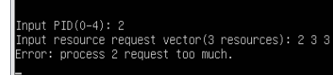

实验总结
本次实验完成了对银行家算法的模拟，了解并掌握了银行家算法在运行过程中是如何避免死锁的，加深了对死锁的理解。

